Rapport de dévelopement
Ce document rédigé pas à pas tout au long du développement sert à la prise de notes des choix et des difficultés rencontrés.
Le cycle de développement que nous avons choisi est un cycle en spirale comme décrit par ce diagramme :
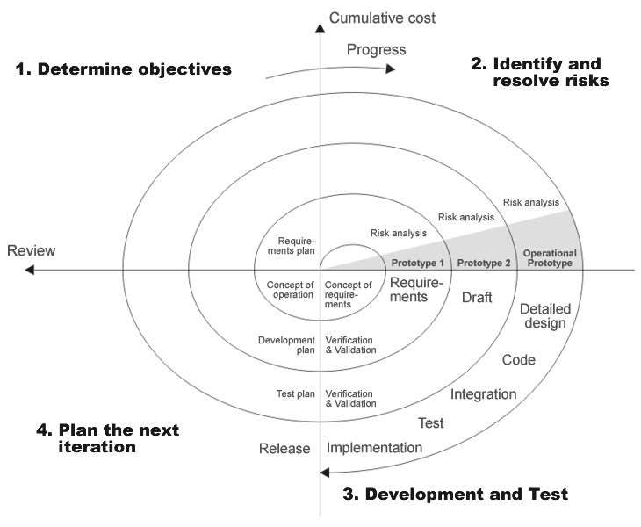
Étant donné que notre équipe comme la charge de travail n’est pas équivalente à celle rencontrée en entreprise, cette spirale ne sera pas aussi détaillée mais aussi récursive, avec pour chaque prototype un objectif présentant une ou une partie des consignes de la SAE.

Prototype n°1 : interface
Le développement précédé d’une phase de conception a commencé par la sérialisation des données structurées dans les fichiers CSV qui nous ont été fourni en objets Java. Comme aucun test n’était alors possible, le premier prototype aura été achevé après l’implémentation d’une interface bilatérale de sérialisation entre les fichiers CSV et le code, permettant la comparaison entre les données extraites directement de la source assainie (l’interface permettant un nombre variable de caractères vides) et les données traduites de l’abstraction binaire des données dans le code. Cette comparaison a donné lieu à un test unitaire qui puis à diverses corrections du code.
Avant la prochaine itération, la méthode d’extraction des données brutes a été réimaginée d’après les fonctions de la librairie `nom` du langage Rust.

Prototype n°2 : graphe

